Qui som - Convivència, diversitat i cicle de vida - Diputació de Barcelona (diba.cat)
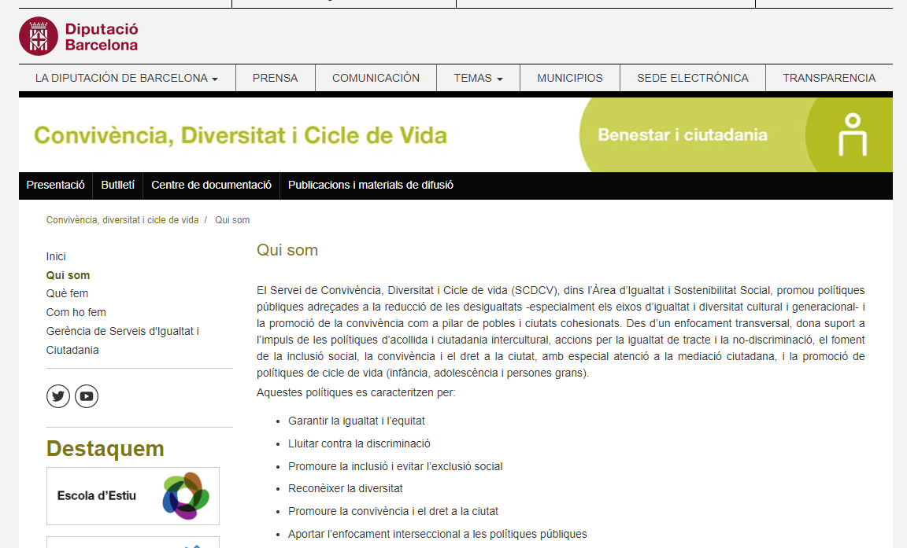
Convivència - Convivència, diversitat i cicle de vida - Diputació de Barcelona (diba.cat)
